Votre Nom
Adresse, Ville, Code Postal
404000000 business@something.co.uk Date
Airwallex (Netherlands) B.V.
Keizersgracht 127
1015 CJ, Amsterdam

Destinataire: Airwallex (Netherlands) B.V. (“Airwallex”)

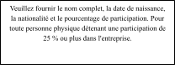
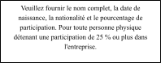
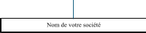
Structure de l’actionnariat de [Nom de votre société]

[Je confirme que ces personnes physiques détiennent ou contrôlent une participation de 25 % ou plus de <Nom de votre société>]
OU
[Je confirme qu'aucune personne physique ne détient ou ne contrôle une participation de 25 % ou plus de <Nom de votre société>]

Signature :

Nom:
[Nom du signataire]

Position:

En date du :

